Учреждение образования

«БЕЛОРУССКИЙ ГОСУДАРСТВЕННЫЙ УНИВЕРСИТЕТ

ИНФОРМАТИКИ И РАДИОЭЛЕКТРОНИКИ»

Кафедра интеллектуальных информационных технологий

**Отчет по лабораторной работе №2**

**по курсу**

**«Проектирование программ в интеллектуальных системах»**

Выполнил

студент группы 821704: Клевцевич А.В.

Проверил: Садовский М.Е.

**МИНСК**

2020

**Тема:** Построение графического пользовательского интерфейса на основе диалогов.

**Цель:** Разработать интерактивное приложение с применением основных компонентов для построения пользовательского интерфейса.

**Задание:**

**Общее задание:**

Разработать оконное приложение с одним главным окном и несколькими дочерними диалогами. Вызов диалогов осуществляется через соответствующие пункты меню. Команды меню должны дублироваться на панели инструментов.

Приложение должно быть построено при помощи шаблона проектирования Model-View-Controller.

Приложение должно уметь:

1. формировать массив записей путем ввода записей через окна диалога (для полей типа дата использовать соответствующий тип data и компонент для ввода дат);
2. осуществлять поиск записей в массиве соответствие с условиями, указанными в отдельном диалоговом окне (не в диалоге удаления);
3. в варианте задания условия поиска должны вводиться в специальном диалоговом окне, результат поиска выводиться в нём же с помощью стандартных элементов управления, выбранной библиотеки пользовательского интерфейса.
4. удалять запись из массива по условиям, указанным в варианте. Условия удаления должны вводиться в отдельном диалоговом окне (не в диалоге поиска);
5. пользователю должно сообщаться о том были ли удалены записи, и сколько было удалено, согласно введенным условиям или таких записей не было найдено;
6. отображать весь текущий массив записей в главном окне приложения с помощью стандартных элементов управления выбранной библиотеки.
7. Сохранять и загружать массив записей из указываемого пользователем файла, посредством стандартного диалога сохранения/загрузки. Формат хранения данных в файле XML. Для записи использовать DOM парсер, для чтения SAX парсер.
8. Для хранения должны использоваться правильные типы. Например, в таблице написано, что поле будет содержать дату рождения, значит, при реализации должен использоваться тип дата для данного поля. На диалогах для ввода даты должен использоваться специальный компонент для ввода дат. Например, календарь, чтобы дату было удобно создать. Если поле хранит число. Например, возраст, значит нужно использовать целочисленный атрибут для хранения возраста.

Вывод записей в главном окне и в диалоге поиска осуществляется в постраничном виде. Например, по 10 записей на странице. Элемент управления страницами должен позволять переходить на первую, последнюю, следующую и предыдущую страницы, должен позволять изменить число записей на странице и показывать текущее число записей на странице, а также должен показывать число всех доступных записей и номер текущей активной страница, а также число всех доступных страниц.

**Индивидуальное задание:**

Значения атрибутов:

Состав: основной/запасной/ “n/a”.

Позиция: в зависимости от вида спорта.

Титулы: некоторое число.

Разряд: 1-й юношеский, 2-й разряд, 3й-разряд, кмс, мастер спорта.

|  |  |  |  |  |  |
| --- | --- | --- | --- | --- | --- |
| ФИО спортсмена | Состав (если имеется) | Позиция | титулы | Вид спорта | Разряд |
|  |  |  |  |  |  |

Условия поиска и удаления:

* по фио или виду спорта;
* по количеству завоеваний титула (при задании должны быть указаны верхний и нижний предел);
* по фио или разряду

Замечание: Список видов спорта и список видов разрядов в диалоге поиска, собирается системой и выводится в выпадающий список;

Демонстрация меню и панели инструментов:

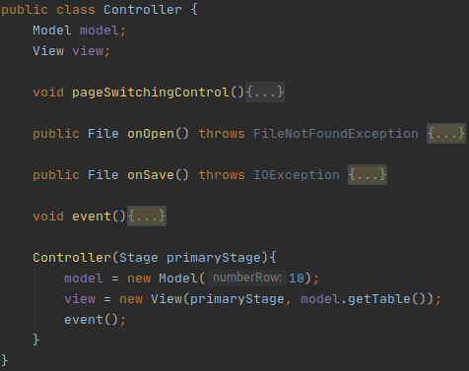Для реализации MVC были разработаны следующие классы: Model, View, Controller. Их реализация:

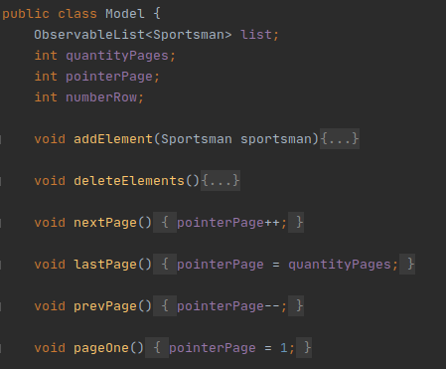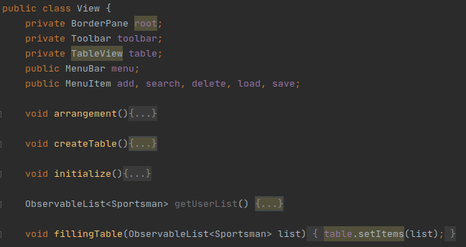

Демонстрация диалогового окна для ввода новой записи:

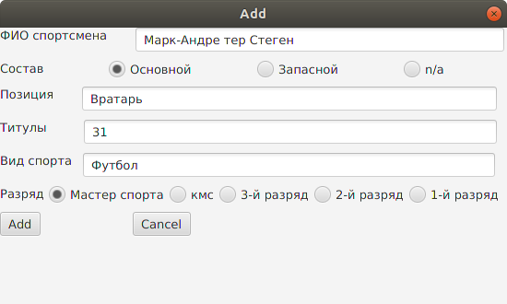

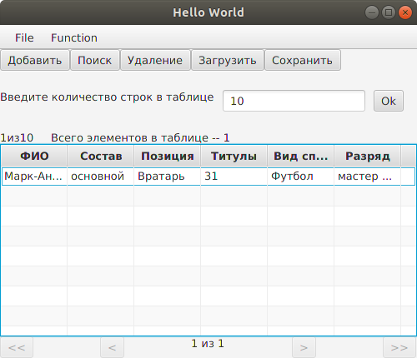Демонстрация результата, после выполнения добавления:

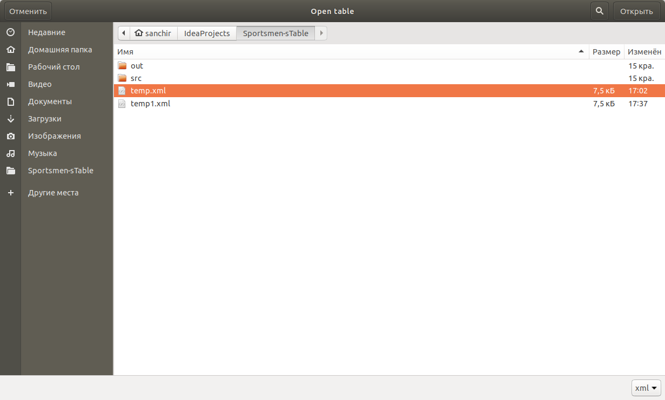Демонстрация стандартного диалога загрузки:

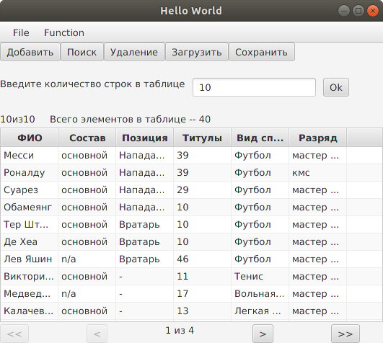Демонстрация результата, после выполнения загрузки:

Демонстрация стандартного диалога сохранения:

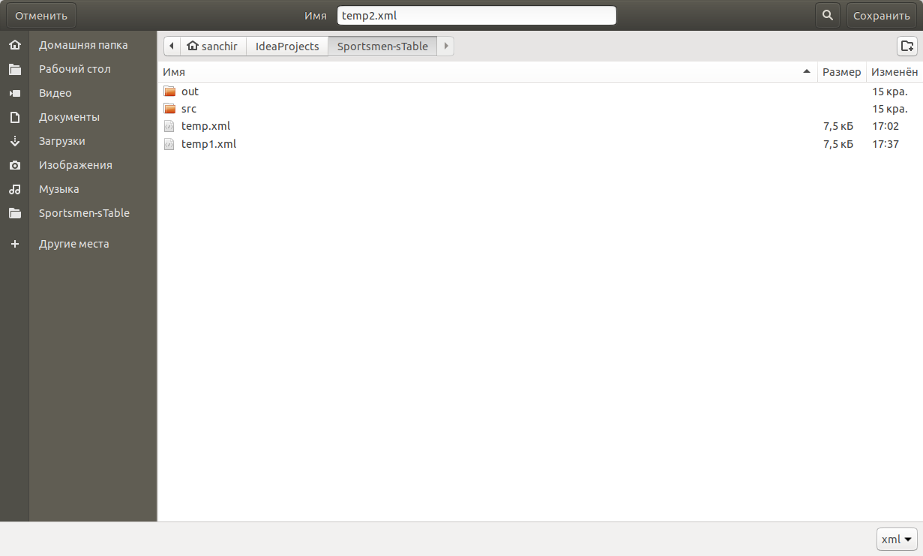

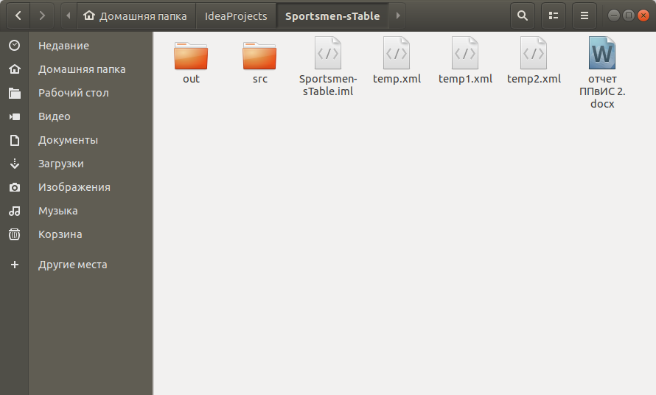Демонстрация результата, после выполнения сохранения:

Демонстрация диалогового окна для поиска и результат поиска:

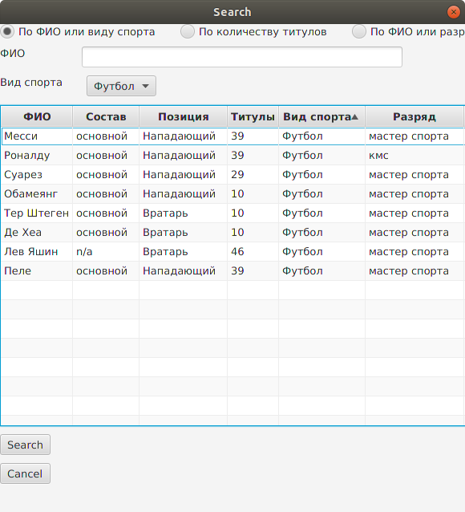

Демонстрация диалогового окна для удаления:

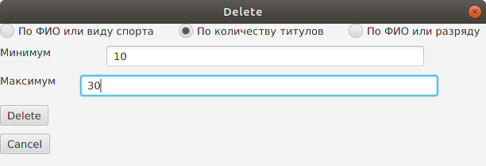

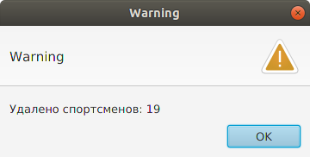Демонстрация диалогового окна с информацией о удалении:

Демонстрация таблицы с измененным числом строк таблицы(с 10 на 3):

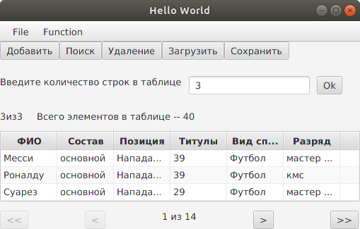

**Вывод:**

В ходе выполнения данной лабораторной работы были приобретены навыки разработки интерактивного приложения с применением основных компонентов для построения пользовательского интерфейса.